**ALGORİTMA VE PROGRAMLAMA GÜZ DÖNEMİ PROJE RAPORU**

**Proje Adı:** SINAV SİMÜLASYONU

**Projenin Amacı:**

Kullanıcıdan girilen veriler doğrultusunda tamamen rastgele oluşan, çan eğrisi sistemine uygun bir üniversite sınavı oluşturmak.

**Yöntem:**

1. Kullanıcıdan; soru sayısı, sınava katılacak öğrenci sayısı, öğrencilerin soruyu boş bırakma ihtimali ve doğru yapma ihtimali girilecektir.
2. 1. aşamada girilen veriler doğrultusunda, bir cevap anahtarı ve öğrencilerin cevapları liste halinde oluşturulup konsola yazdırılacaktır.
3. Sınav ortalaması ve standart sapma değeri hesaplanıp, bu bulgulara göre sınıf düzeyi belirlenecektir.
4. 3. aşamada belirlenen sınıf düzeyine göre her öğrencinin ham başarı notu, geçme notu ve harf notu hesaplanıp konsola yazdırılacaktır.

metin içeren bir resim

Açıklama otomatik olarak oluşturuldumetin içeren bir resim

Açıklama otomatik olarak oluşturuldu**Örnek çıktılar:**

**Bazı Fonksiyonların Açıklanması:**

1. Sınavı Uygula

metin içeren bir resim

Açıklama otomatik olarak oluşturuldu

1. Öncelikle öğrencinin soruyu boş bırakıp bırakmayacağı belirlenir. Boş bırakmışsa ogrenci_cevaplari matrisine ‘X’ değeri atanır.

metin içeren bir resim

Açıklama otomatik olarak oluşturuldu

1. Boş bırakmamışsa, doğru mu yanlış mı yaptığının belirlendiği else koşuluna girilir. Doğruysa cevap anahtarından doğru cevap çekilir ve atanır.

metin içeren bir resim

Açıklama otomatik olarak oluşturuldu

c) Yanlışsa ‘siklar2’ adında geçici bir şık dizi oluşturulur. Ardından for döngüsü ile doğru şıkkın indisi belirlenir. İkinci for döngüsünde ise doğru şıkkın bulunduğu indisten başlanarak harflerin pozisyonları sola kaydırılır. Bu sayede doğru şıkkın silindiği yeni bir şıklar dizisi oluşturulur. Son olarak bu diziden rastgele bir şık ogrenci_cevaplari matrisine atanarak sinavi_uygula fonksiyonu sonlanır.

1. metin içeren bir resim

   Açıklama otomatik olarak oluşturulduSınıf Düzeyi Hesapla
2. Düzen dizisi sınıf düzeylerine karşılık gelen başarı puanları aralıklarının boyutuna göre sıralanmıştır.
3. Fonksiyon her iterasyonda daha öncesinde hesaplanan ortalama değerinin bulunduğu aralığı if, else koşuluyla kontrol etmektedir.
4. Aralık her iterasyonda y değişkenine bağlı olarak azalmaktadır. (1.iterasyonda=>80-100, 2.iterasyonda=>70-80, 3.iterasyonda=>62.5-70… şeklinde)
5. Ortalama değeri if veya else koşulunu sağladığı takdirde; sınıf düzeyi, basari_durumları dizisindeki elemana göre yazdırılır, sinif_indis döngü değişkeni değerine atanır ve döngü kırılır.
6. sinif_indis değişkeni, daha sonra harf notu hesaplama fonksiyonunda kullanılmak üzere, değer olarak döndürülür ve fonksiyon sona erer.

tablo içeren bir resim

Açıklama otomatik olarak oluşturuldu**Algoritmanın çalışma mantığının bir örneği:**

1. metin içeren bir resim

   Açıklama otomatik olarak oluşturulduHARF NOTU HESAPLA
2. Bu fonksiyonda 3 adet iç içe döngüye ihtiyacımız var. i döngüsü öğrenciler için, j döngüsü başarı düzeyi için, k döngüsü ise harf notları için dönüyor.
3. K döngüsü içindeki 3 koşula göre harf_dizisi’ndeki notlar harf_notlari dizisine atanıyor.
4. 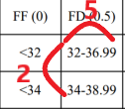İlk ve üçüncü koşul FF ve AA not aralığını kontrol ediyor. Bu aralıklar üst ve alt limit olması nedeniyle ortadaki algoritmaya girmiyor.

1. İkinci koşulumuz esas harf notu algoritmasını içeriyor. 2*j değerleri başarı düzeylerine göre harf notu aralık farkını (2), z değerleriyse harf notları arasındaki puan aralıkları farkını (5) kontrol ediyor.
2. harf_dizisi[k+1]’e atamamızın sebebi harf_dizisi[0] yani FF puanlarının zaten ilk koşulda kontrol edilmesidir. Yani bu koşul FB harf notundan başlıyor.
3. z değerinin her j döngüsü başında 0’a atanması önemli. Yoksa z değerleri çok büyüyeceğinden ilk döngüden sonra koşulların hiçbiri çalışmaz ve alakasız sonuçlara ulaşırız.

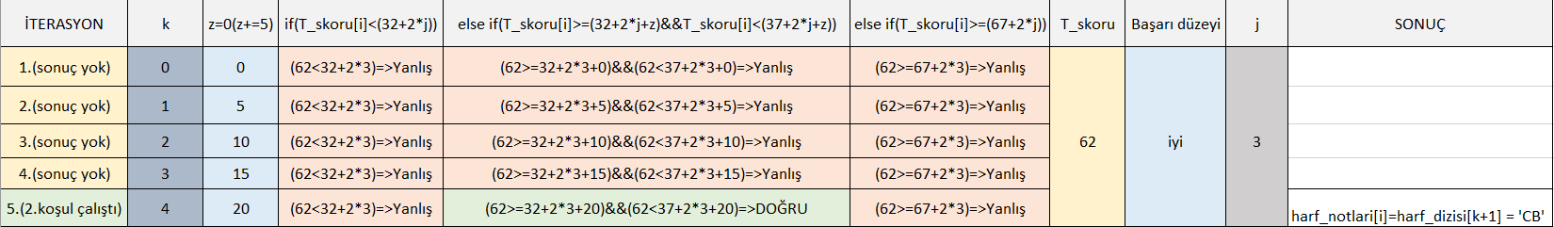**Algoritmanın çalışma mantığının bir örneği:**

**FATİH PARMAKSIZ: 22360859072 EMİR RIDVAN TORAMAN: 22360859061**